**코리아 서버 호스팅(oAuth API gateway 연동 프로젝트)**

**2021.07.05 프로젝트 관련 내용 사전 조사**

**FrameWork(프레임워크)와 Library(라이브러리) 차이점 ->** 프레임 워크는 클래스와 인터페이스 집합이라고 볼 수 있음. 라이브러리는 프로그램 기능 수행을 위해 활용한 가능한 도구의 집합.

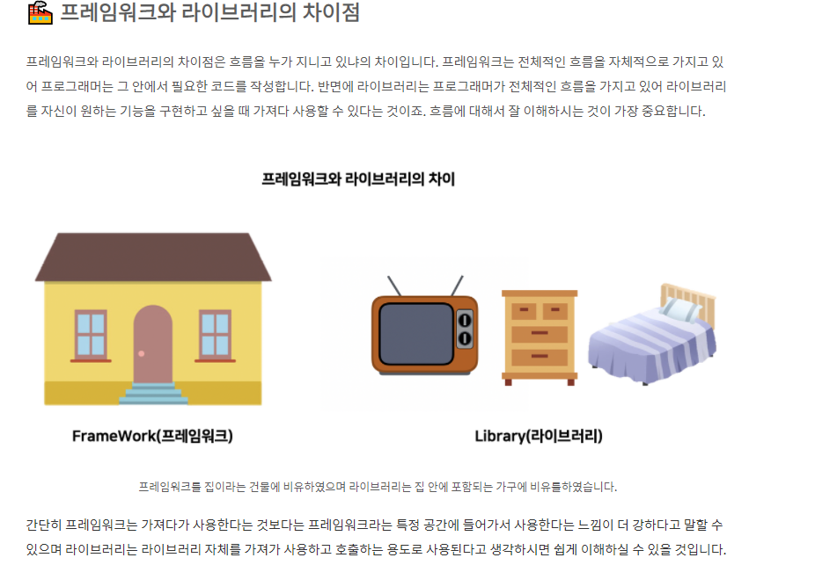

**Rest란? ->** Rest 아키텍처의 제약 조건을 준수하는 애플리케이션 프로그래밍 인터페이스임.   
“Representational State Transfer”의 약자로서, 자원의 이름(자원의 표현)으로 구분하여 해당 자원의 상태(정보)를 주고 받는 모든 것을 의미함.

정리하자면, HTTP URL(Uniform Resource Identifier)를 통해 자원(Resource)을 명시하고, HTTP Method(POST, GET, PUT, DELETE)를 통해 해당 자원에 대한 CRUD Operation을 적용하는 것을 의미한다.

여기서 장단점이 존재 ->  
**장점->**1.HTTP 프로토콜의 인프라를 그대로 사용하므로 REST API 사용을 위한 별도의 인프라를 구출할 필요가 없다.   
2. HTTP 프로토콜의 표준을 최대한 활용하여 여러 추가적인 장점을 함께 가져갈 수 있게 해준다.  
3. 표준에 따르는 모든 플랫폼에서 사용이 가능하다.  **단점->** 메소드 4가지, 구형 브라우저 아직 제대로 지원 X, 브라우저를 통해 테스트 할일 많은 서비스 X

**결국 REST가 필요한 이유는 ‘애플리케이션 분리 및 통합’, ‘다양한 클라이언트의 등장’, ‘최근의 서버 프로그램은 다양한 브라우저와 안드로이드폰, 아이폰과 같은 모바일 디바이스에서도 통신을 할 수 있어야 한다.’ ‘ 이러한 멀티 플랫폼에 대한 지원을 위해 서비스 자원에 대한 아키텍처를 세우고 이용하는 방법을 모색한 결과, REST에 관심을 가지게 된 것임.’**

**REST 구성요소->**1. 자원(Resource): URI 모든 자원에 고유한 ID가 존재하고, 이 자원이 Server에 존재함. 예를 들어 자원을 구별하는 ID가 ‘/group/:group_id’와 같은 HTTP URI 인거임.

2. 행위(Verb): HTTP Method / GET,POST,PUT,DELETE

3. 표현(Representation of Resource): jSON이랑 XML를 통해서 데이터를 주고 받는 것이 일반적임.

**REST API란?**

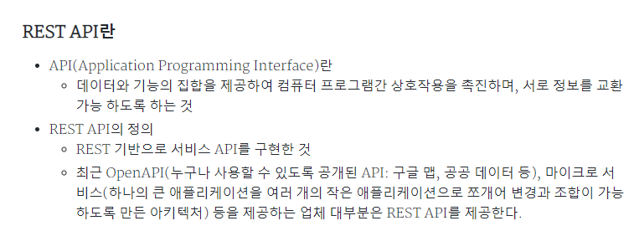

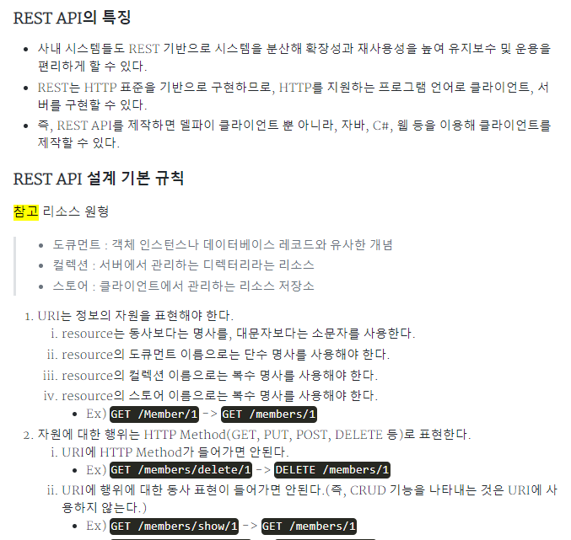

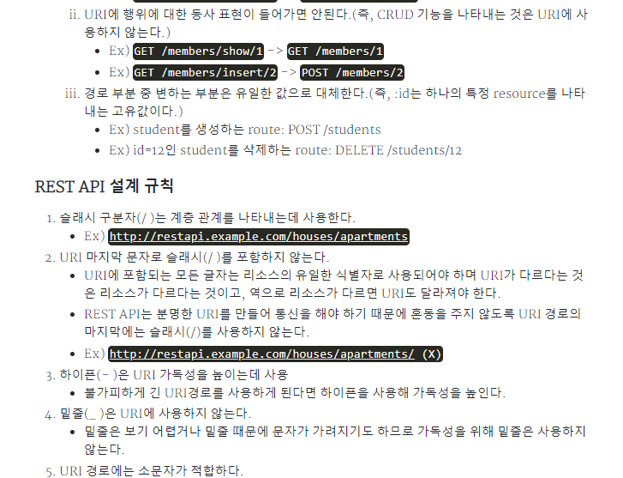

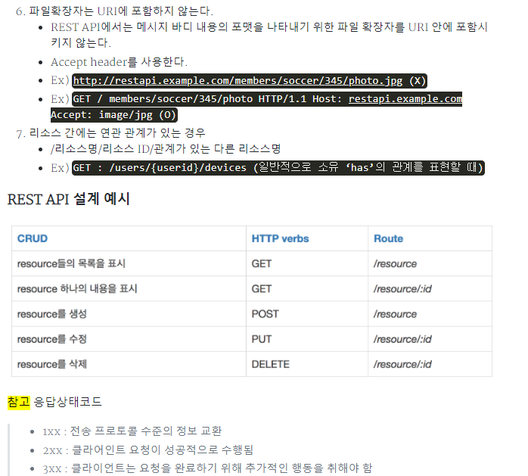

**언어 선택 (총 3개 언어 선택)  
-> Java => Java spring, spring boot 가 제일 최적의 프레임 워크로 보임.**

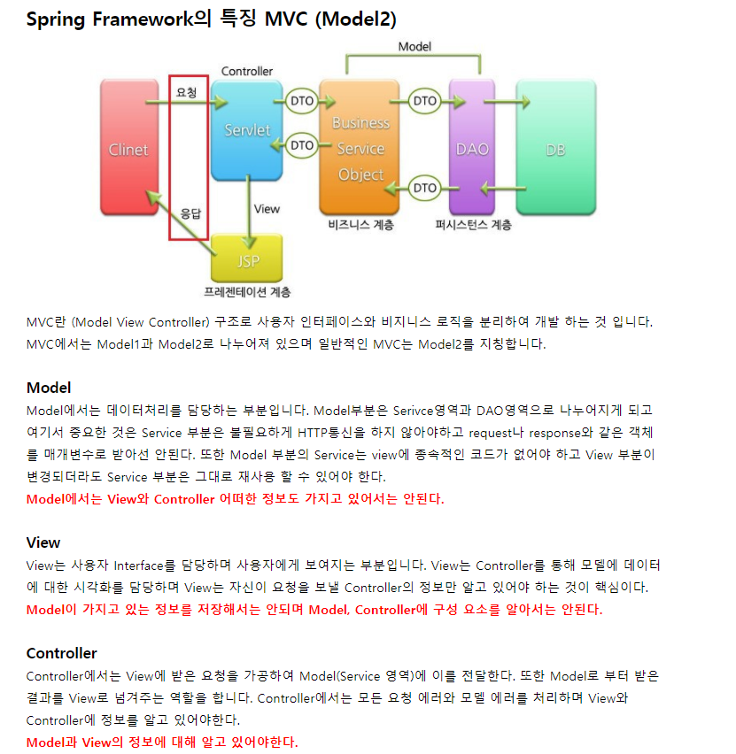

**-> php => Laravel, Codeigniter, zend**

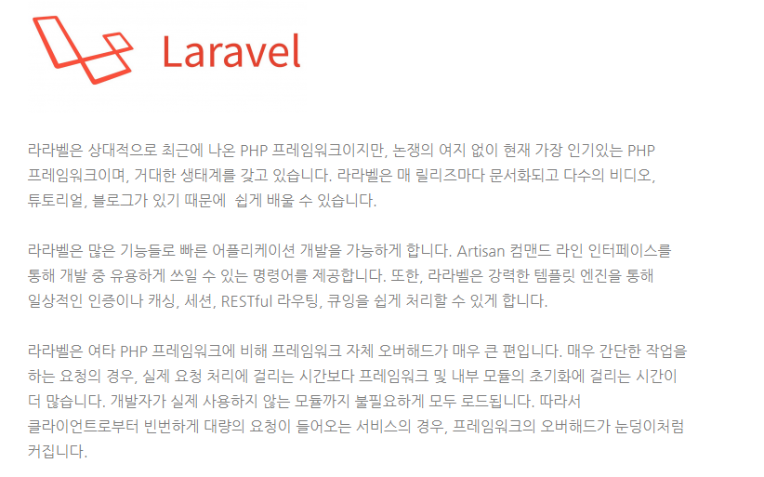

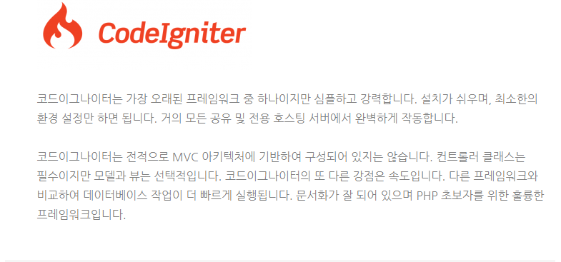

**-> python => Flask, Django**

